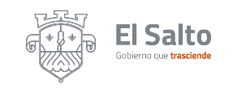
Gobierno Municipal El Salto 2018-2021
Resumen de informe mayo 2021

DIRECCIÓN DE REGISTRO CIVIL
ACTIVIDAD | RESULTADOS
Actas Expedidas | 1,912
Nacimientos | 276
Reconocimientos | 16
Registro extemporáneo | 23
Matrimonio | 50
Matrimonios igualitarios | 0
Defunciones | 15
Divorcios | 12
Muertes fetales | 1
Muertes violentadas | 2
Aclaraciones de acta | 2

